实验2：JS网页交互

**（一）实验目的和要求：**

1. 掌握使用HBuilder编辑项目代码的方法；
2. 模仿及分析课程平台已有的JS网页游戏及交互逻辑；
3. 理解代码执行顺序；
4. 掌握变量作用域，断点调试等程序设计的方法。
5. 掌握项目发布到GitHub，并生成作品地址的方法

**（二）实验设备及材料：**

1. 计算机；
2. 课程平台提供的集成开发环境；
3. HBuilder
4. 超星课程平台，网络畅通；

**（三）实验内容**

1. 使用HBuilder编辑项目代码；
   1. 解压本项目提供的pixiDemo.zip压缩包，并通过HBuilder的“文件”->“打开目录”打开该目录，并设置项目名称，如图2-1所示，并单击“完成”按钮。

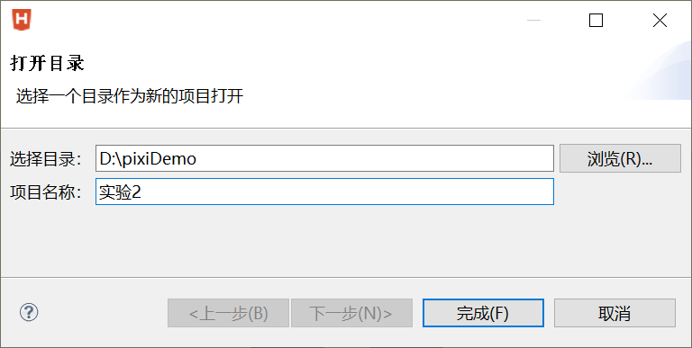

**图2-1 打开目录，设置项目名称**

* 1. 在左侧“项目管理器”面板中展开“实验2”项目，并双击index.html，即可打开页面代码，进行代码编辑。其中最后一段<script></script>标签对中的代码与课程平台中JS课程的语法一致，如图2-2所示。

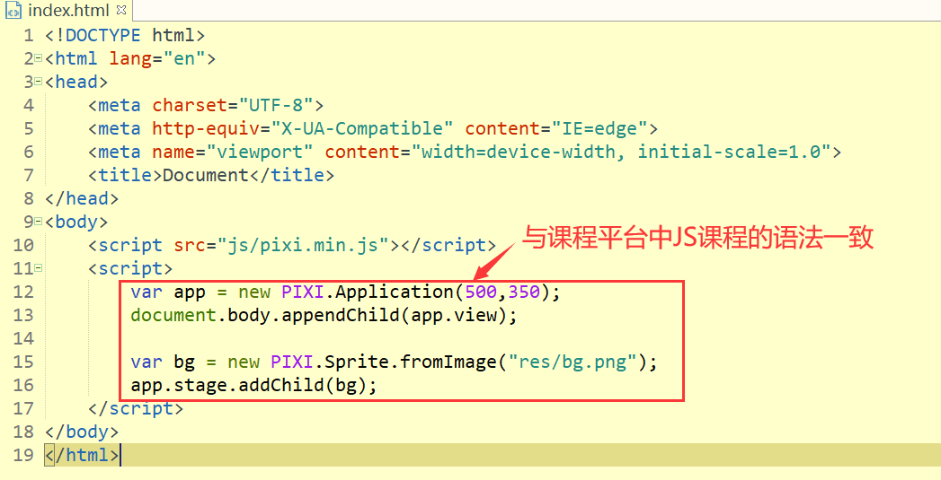

**图2-2 index.html页面结构**

* 1. win系统按下Ctrl+P(MacOS为Command+P)进入边改边看模式,在此模式下,如果当前打开的是HTML文件，每次保存均会自动刷新以显示当前页面效果，如图2-3所示。

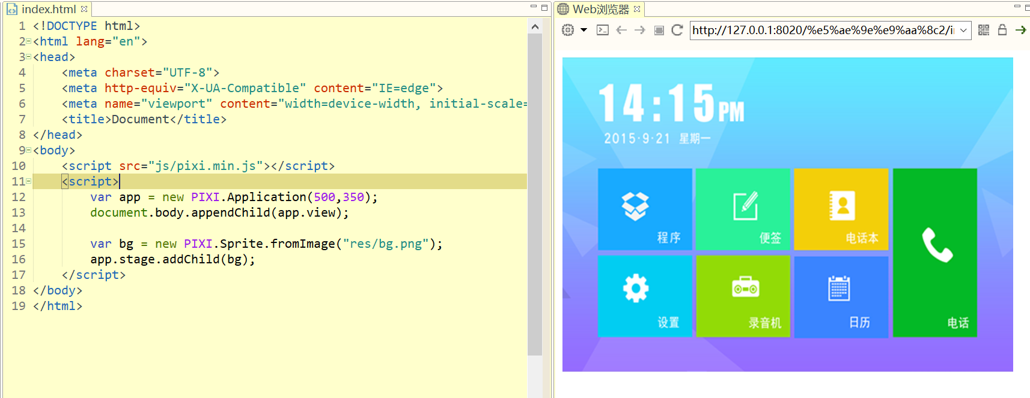

**图2-3 边改边看模式**

* 1. 单击在“浏览器内运行”对应的下拉按钮，如图2-4所示，选择Chrome浏览器，默认使用HBuilder内置的Web服务器路径在浏览器中打开页面，如图2-5所示。

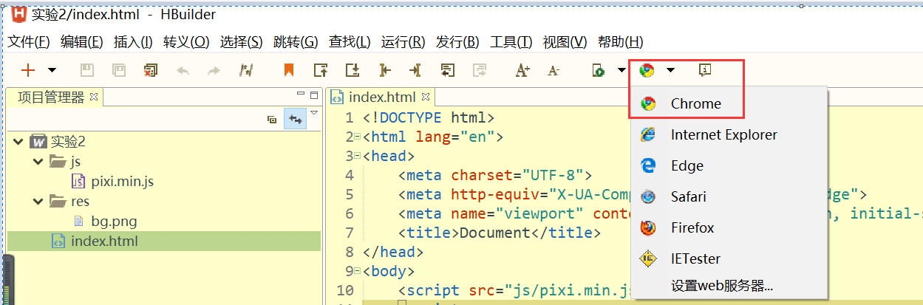

**图2-4 “在浏览器内运行”按钮**

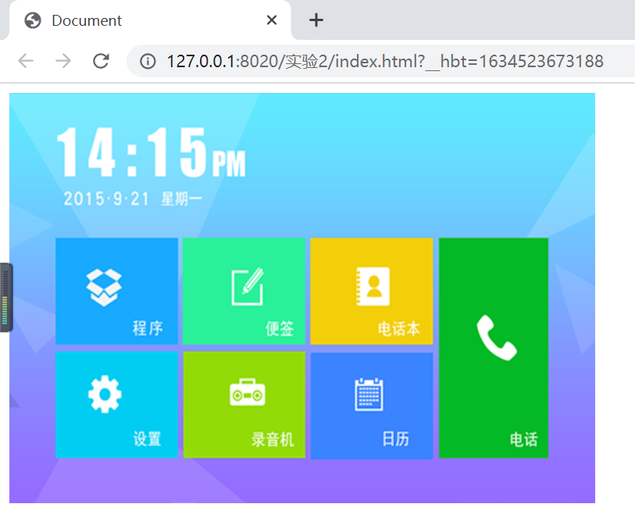

**图2-5 使用HBuilder内置服务器路径打开页面**

1. 利用课程平台已学的知识，开发一个适用于手机或PC端的网页交互作品，要求内容和交互效果与实验一规划的项目尽可能相关；项目文件说明如图2-6所示。可根据实际需要在res文件夹中放置需要的图片等资源，并修改index.html文件中的相关代码。

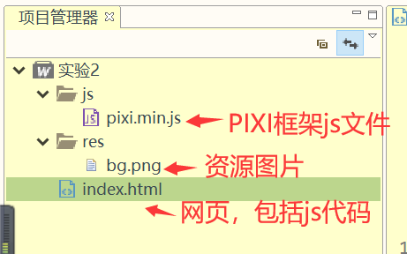

**图2-6 项目文件说明**

1. 通过GitHub平台发布自己开发的交互网页，并提供相关的发布地址。（GitHub是世界上最大的代码托管平台，并提供了共享资源的搜索、查看、关注和复制等功能，这里我们主要使用其提供的静态页面发布功能。）

（1）登录Github官网地址：<https://github.com/>，左上角为登录和注册按钮，如图2-7所示。如果还没有账号，需要先注册，再登录。



**图2-7 GitHub的登录和注册按钮**

（2）首先，创建新的仓库，单击左侧菜单中的“new”或右上角加号，如图2-8所示。设置仓库名称（**注意：项目名称不要使中文名称！**）和属性，其中**属性设置如图2-9所示**，完成后单击下方的绿色按钮完成创建。

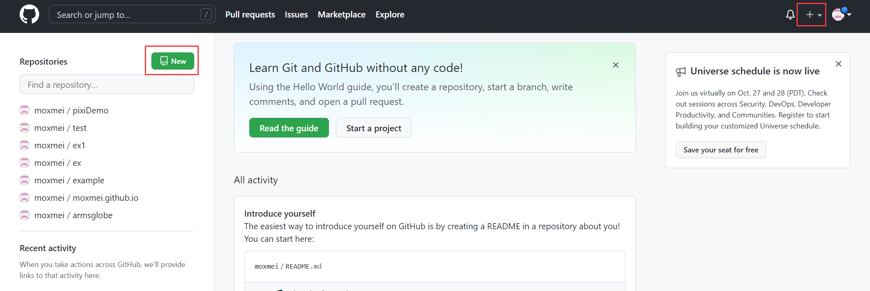

**图2-8 创建新的仓库**

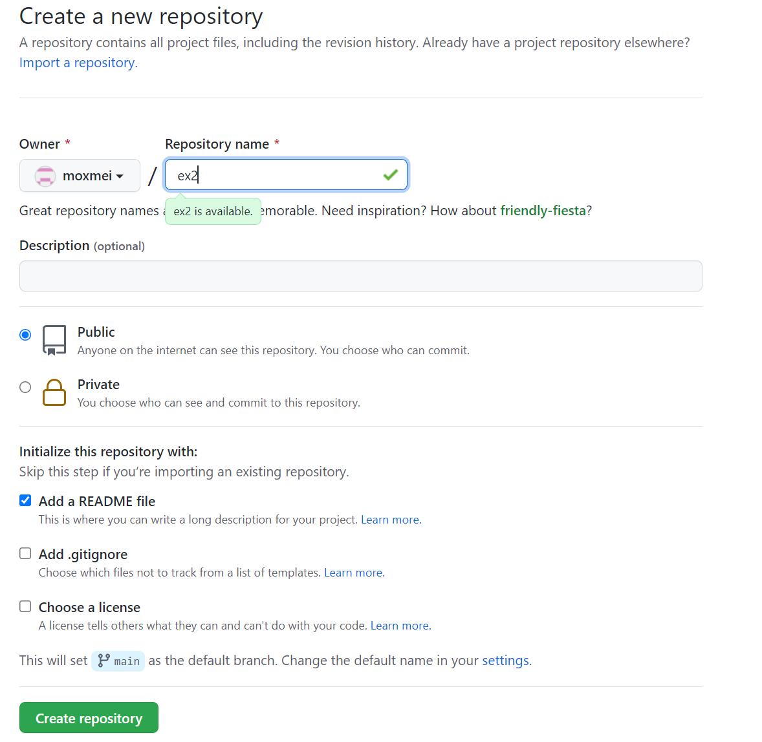

**图2-9 新仓库名称及属性设置**

（3）使用拖动法上传文件和文件夹到数据仓库。并在上传完成后，单击下方的绿色按钮，如图2-10所示。

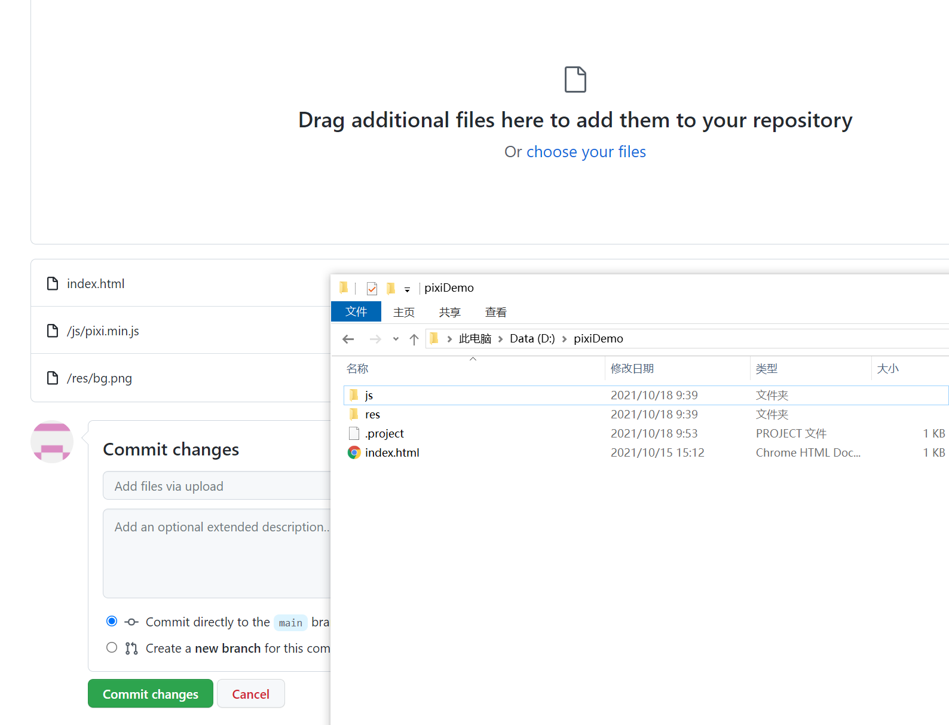

**图2-10 拖动法上传文件和文件夹**

（4）设置静态域名，单击当前仓库的setting菜单，如图2-11所示。然后单击左侧pages菜单，在右侧页眉设置页面来源为main，并单击“save”按钮，如图2-12所示。设置成功后，可以看到项目网址，如图2-13所示，可单击该网址，默认打开仓库中的index.html文件,页面效果与HBuilder本地服务器发布的一致。

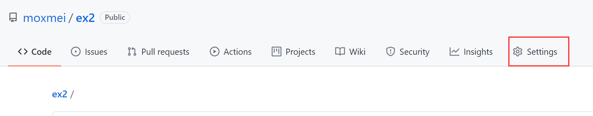

**图2-11 setting菜单**

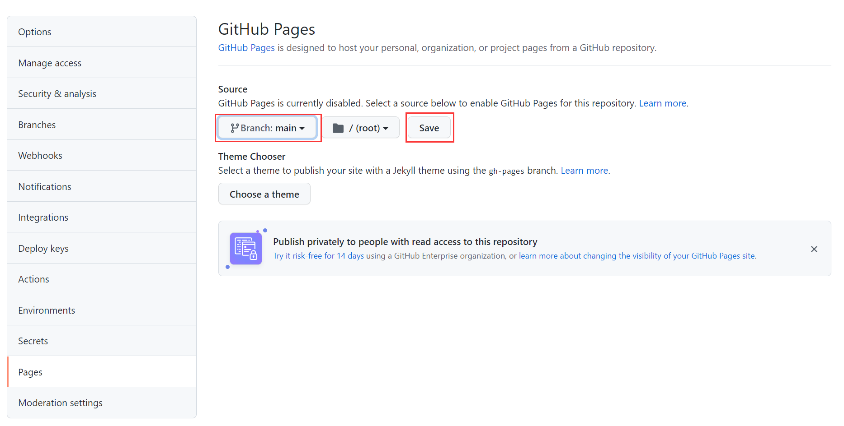

**图2-12页面来源设置**

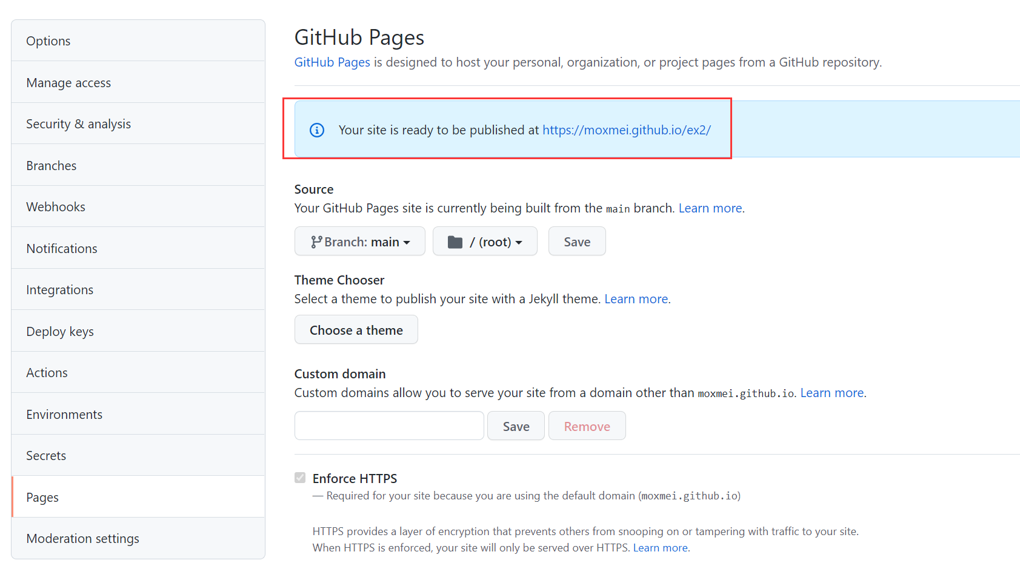

**2-13 设置成功后的页面（index.html）网址**

1. 撰写实验报告，提供作品网址和关键代码，总结实验过程中的心得体会。

（1）在实验报告中提供你在本次实验的作品发布网址；

（2）记录相关的开发过程，同时提供主要的关键代码；

（3）总结实验过程中的心得体会。

**（四）验收方式**

1. 使用HBuilder完成网页交互的设计和实现；
2. GitHub平台发布实验作品；
3. 在超星课程平台上提交实验报告。